Gritos, Manos grandes, Pies anchos… (ante la Jornada del Migrante y Refugiado)
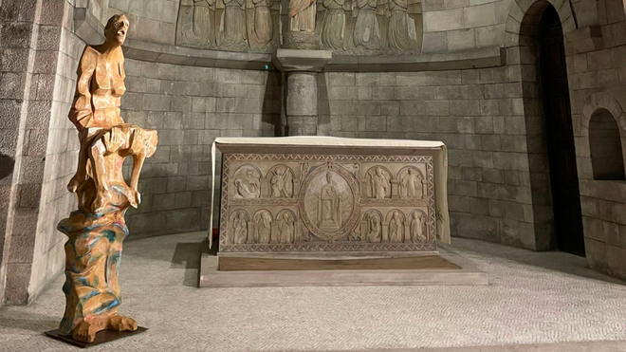
'Piedad Mediterránea'

Representa los gritos de las madres que pierden a sus hijos ahogados en mil mares ( o sin aire en miles de tierras) hundidos también en el infierno acallado de la indiferencia ante el sufrimiento de tanta tragedia visible. O escondida. De todos aquellos que peregrinan buscando dignidad, tierra, trabajo, pan …desde todos los rincones del mundo

Juntemos las manos de las mujeres (y de los hombres) migrantes y no migrante . Hagamos red – migrantes, todos con derechos - concreta, objetiva, eficaz que aúne tantos esfuerzos , a veces vacíos por protagonismos inútiles - por restaurar dignidades migratorias ante el grito de quien se hunde en el mar, en la burocracia, en el muelle de un puerto, o ante cadáveres inertes en medio de dos vallas en Melilla ( ¿o son miles de vallas?)

Reforma de extranjería, papeles, acceso a la vivienda, inmigrantes en la calle, cierre de los CIEs participación ciudadana... claves
25.09.2022 | José Luis Pinilla, sj
Estos dias con 70 buenas gentes de la Comunidad Loyola peregrinamos por Manresa y aprovechamos para hacer una visita a Santa María del Mar en Barcelona.
Entro en la Iglesia y lo primero que se me presenta a los ojos es el cartel anunciador de la Jornada Mundial del migrante y refugiado , cuyo lema este año habla del futuro . Exactamente: “Construir el futuro con los migrantes y los refugiados” . No sé si la palabra central es precisamente futuro, o más bien el “con” que nos implica a compartir heridas y sueños con ellos
Me siento cerca la puerta junto a un espacio de encuentro en el que está situada una imagen de S. Ignacio de Loyola caminante y peregrino , vestido con ropa de saco obra del escultor Lau FeliuMaspons, Con un estilo expresionista heredero de Jorge Oteiza. La capilla no es nueva. Está situada en el lugar que el peregrino pedía limosna mientras escuchaba la misa durante sus estancias en Barcelona entre 1524 y 1526.
Al mismo tiempo cerca de 25 niños se están preparando para celebrar la primera comunión .De 10 orígenes distintos de fuera de España .Hacen verdad lo necesario y lo imprescindibleque es la aceptación de la diversidad en nuestra Iglesia. La visibilidad y la riqueza que aporta al seguimiento compartido de Aquel que se identificaba como huésped y extranjero, como huella Humanizada de Dios
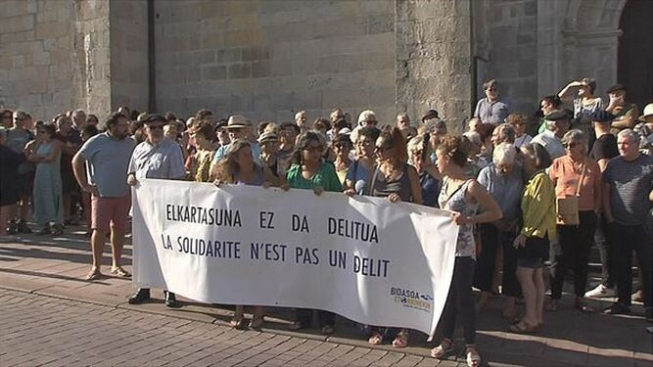
Protestas en el templo contra la detención de migrantes
Me puse a repasar y leer los ricos materiales que la Iglesia estaba a ofreciendo ya desde hace tiempo para sensibilización y compromiso con los migrantes y refugiados . Me detuve en los que se ofrecen desde la Iglesia española, en su Revista sobre la Campaña , sobre todo en una hermosa poesía de Monserrat Feliu titulada : “Piedad Mediterránea” aludiendo a otra escultura de LauFeliu que representa los gritos de las madres que pierden a sus hijos ahogados en mil mares ( o sin aire en miles de tierras) hundidos también en el infierno acallado de la indiferencia ante el sufrimiento de tanta tragedia visible. O escondida. De todos aquellos que peregrinan buscando dignidad, tierra, trabajo, pan …desde todos los rincones del mundo.
Y así expresa el momento en que el hijo migrante cae, desde sus brazos, al fondo del mar
Se cuela veloz, la vida ,
tan rápido, en un instante.
No hay tiempo para la inocencia,
no hay sueños, ni mañana.
“ ¿ Nadie oye el clamor que rasga
el horizonte de este mar
bravo?¿ Y del clamor quien se acuerda
cuando se ahoga en la oscuridad?
De entre las manos de una mujer,
el mar traga
afanes. La danza de olas, con despiadada sal,
le arrebata, vil,
la vida “
Un grito mismo es esa escultura – también del escultor Lau Feliu- que le inspira estos versos :Un llanto por los ahogados, un ruego por un mundo mejor
Me siento al lado de S.Ignacio y entro en mis rezos y reflexiones cuando la Iglesia está embarcada estos días en sensibilidad y acción con los migrantes en “su Jornada” :
Me llama la atención de la imagen ignaciana , las manos desmesuradamente grandes y los pies enormemente anchos
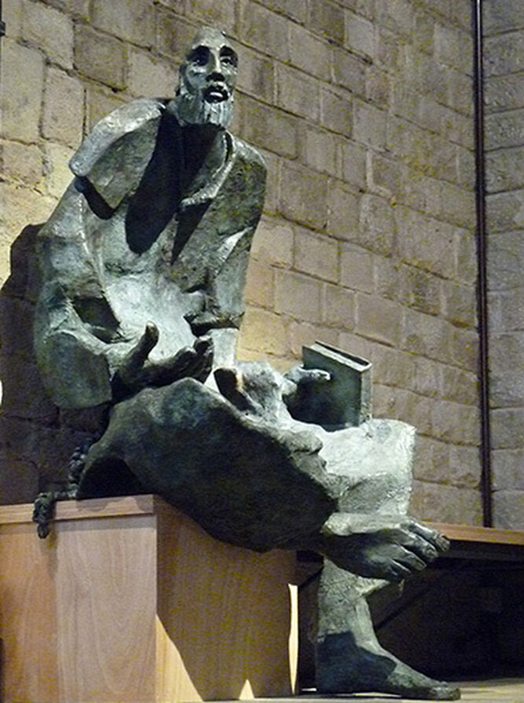
Estatua de San Ignacio
Intencionadamente así realizadas. Evocando la experiencia de Ignacio pidiendo ayuda para los pobres y ofreciendo al Señor su existencia. Manos abiertas para recoger y para entregarse. En un espacio que quiere ser de encuentro . Aquí me encuentro – con muchos extranjeros- con otros caminantes haciéndome presente al tan necesario abrazo que la diversidad de razas, culturas, religiones, nacionalidades etc pueden producir para el enriquecimiento de todos. Para un mejor futuro en suma.
Y los pies anchos Muy anchos . Como si con ellos los caminantes intentaran ampliar caminos y sendas para que todos quepamos juntos en los caminos de la vida. Lo que dice el papa : “Nadie debe ser excluido. Su proyecto es esencialmente inclusivo y sitúa esencialmente en el centro a los habitantes de las periferias existenciales”.
Con acierto la campaña eclesial en España reafirma el imperativo de que eso también debe ser AQUÍ construido
A eso hay que encaminarse. Al aterrizaje que llene las manos abiertas y muchas veces vacías de los que se cruzan en nuestro camino
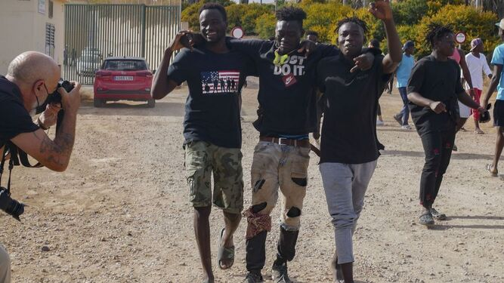
Tres inmigrantes que lograron cruzar la frontera con España
Ofrezco para ello estas claves compartidas ,ofrecidas y tan necesarias, desde el rincón migratorio madrileño de Pueblos Unidos donde ahora trabajo :
-La reforma de extranjería, ¿oportunidad? Me parece buena oportunidad en cuanto que puede facilitar vías legales (contratación en origen) y regularizar a personas, sin embargo está por ver si se despliega tal y como se ha planteado. Hay que animar a la Administracion a que además de legislar refuerce los recursos para articularlos O para agilizar las solicitudes que duran meses y meses para mejorar el acceso a las citas (¡ hay “anuncios-pirata” que cobran por facilitar una cita o un trámite y que dicen mucho de lo que hay por hacer). Y es que el acceso al asilo está muy tocado por la vulneración de derechos
- Y además debe mirar con más atención a los que están aquí, sin papeles para facilitar su integración, (articular la ciudadanía y no solo la economía ) pues aunque el arraigo laboral suena interesante está por desarrollar y en todo caso no abre puerta al empleo.
-Sigue habiendo muchas personas migrantes en situación de calle, los recursos son muy limitados, hay casos sangrantes de mamás con niño a cargo y preocupa que los chicos jóvenes, como son “hombres” no son prioridad y se da como normal que duermen en la calle… ¡ Algunos son casi niños!
– Los papeles , en concreto para los jóvenes extutelados , no son la solución. La reforma ha mejorado mucho la situación pero sin un acompañamiento (¡¡¡esto es clave¡¡¡) siguen perdidos
-El acceso a la vivienda en un derecho por conquistar. Los jóvenes cuando tratan de acceder a un alquiler o compartir habitación se siguen encontrando con mucha discriminación por el color de su piel. Las familias aunque tengan ingresos no lo logran ( tres meses de aval y exigiéndoles nóminas inalcanzables) .
-Necesitamos todos ya , ¡ y AQUÍ ¡ un diálogo más fecundo entre las administraciones, en todos los lugares . ¡ Por supuesto en Madrid! El Ayuntamiento, el gobierno regional y el ministerio de Inclusión parecen una torre de Babel, donde unos se echan la culpa a los otros y la casa sigue sin ser atendida , aferrándose a sus supuestas competencias (emergencia-integración-asilo) y la fundamental que es atender a los ciudadanos es para … los otros. Y mientras tanto el Ministerio del Interior haciendo de poli malo!.Y los CIES …sin cerrarse
-Los ciudadanos, la sociedad civil somos una llave que puede abrir algunas de estas puertas. Y podemos exigir a la administración que hagan su trabajo, que hagan política de la buena de trabajar juntos y gestión de la buena, de ponerle fácil a las personas las gestiones básicas. Pero sobre todo debemos pedirnos a nosotros mismos no mirar a otro lado, implicarnos y hacer hospitalidad de la buena con estas manitas pequeñas que Dios nos dio
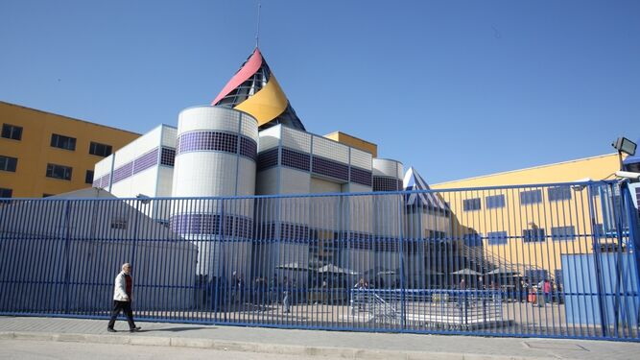
CIE de Aluche
Juntemos las manos de las mujeres (y de los hombres) migrantes y no migrante . Hagamos red – migrantes, todos con derechos - concreta, objetiva, eficaz que aúne tantos esfuerzos , a veces vacíos por protagonismos inútiles - por restaurar dignidades migratorias ante el grito de quien se hunde en el mar, en la burocracia, en el muelle de un puerto, o ante cadáveres inertes en medio de dos vallas en Melilla ( ¿o son miles de vallas?).
Cadáveres que se arrojan entre sí por ejemplo entre los gobiernos de Marruecos y España en un el cruce interesado de culpabilizaciones que terminan articulando nuevos Pilatos que , políticamente interesados – como muchos partidos políticos- se lavan las manos.
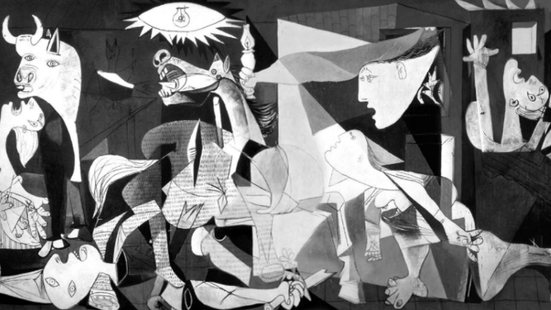
Detalle del Guernica de Picasso
Como un grito parecido al del Guernica de Picasso que cuando se expuso el cuadro en París no tenía título ni estaba firmado. Se le conocía como: «Gritos de niños, gritos de mujeres, gritos de pájaros».
Esa imagen me vino a colación de lo que estaba reflexionando porque visité recientemente hace poco ese cuadro de Picasso donde también hay una “Piedad o mujer sufriente y un niño muerto que no tienen más explicación que la que da un grito desgarrador”. Es fuerte. La madre suplicando al cielo pidiendo explicaciones a Dios. Es el dolor más fuerte, la muerte del hijo, la muerte del bebé inocente. Como la piedad mediterránea de la que os hablaba a al principio
Como desde hace mucho tiempo , el profeta Jeremías hace de manera similar , refiriéndose a Raquel al hablar a los israelitas en el exilio para consolarlos, con palabras llenas de emoción y de poesía; Consuelo y acompañamiento que han surgido del llanto de una mujer del pueblo , la gran matriarca de una tribu que se deshilacha también cuando va perdiendo, como agua entre las manos, a sus hijos
“En Ramá se oye un grito
Un lamento, un llanto amargo
Es Raquel que llora a sus hijos
Y no quiere que la consuelen
Porque sus hijos ya no están “
Raquel, que en la narración del Génesis había muerto dando a luz y había asumido esta muerte para que su hijo pudiese vivir, ahora en cambio, es presentada nuevamente por el profeta como viva en Ramá -allí donde se reunían los deportados- llora por sus hijos que, de alguna manera, han muerto yendo al exilio; hijos que, como ella misma dice, “ya no existen”, han desaparecido para siempre.
Profundidad de su dolor y amargura de su llanto.
Quizás el compromiso político, cultural, religioso etc aunado por todos aquí, y redoblado estos días haga resonar de nuevo el grito . Esta vez acompañado por el del salmo 76: “Que suba hasta el cielo nuestro clamor”. El grito de la mirada de las madres suplicando al cielo con sus hijos ahogados , exiliados, emigrados, ausentes, solos, minorizados, esclavizados…
Con las manos grandes de todos para entrecruzarse dando y dándose. Y con pies anchos para hacer de los caminos tierra amplias , donde todos quepan
“Que suba hasta el cielo nuestro clamor”
Porque en la tierra estamos sordos
https://www.religiondigital.org/opinion/Gritos-Manos-Jornada-Migrante-Refugiado-solidaridad-cies-extranjeria-calle-extranjero_0_2489751010.html?utm_source=newsletter&utm_medium=email&utm_campaign=gritos_manos_grandes_pies_anchos_ante_la_jornada_del_migrante_y_refugiado&utm_term=2022-09-30

